**Track&Roll**

**Outil pour le suivi d’activité physique**

**de sportifs de haut niveau**

**FAQ**

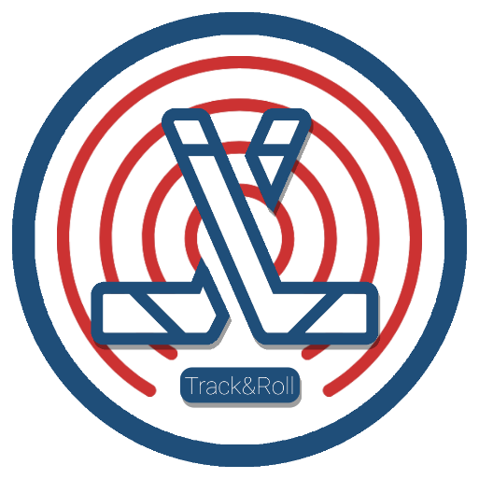

# Qestions

Utilisation de Redmine ? (relevé des heures, création de ticket, etc)

Option valide par rapport aux tâches fait pendant le PFE ?